Colegio Particular Subvencionado “Sao Paulo” Asignatura: Lenguaje y Comunicación
Placilla 333, Estación Central Profesor: Luis Pineda Martínez
Unidad Técnico Pedagógica Curso: 5º Básico

Unidad 2: “Mitos y Leyendas”
Lectura 11: “Mitos y Leyendas”

Mito
Enciclopedia Isaac

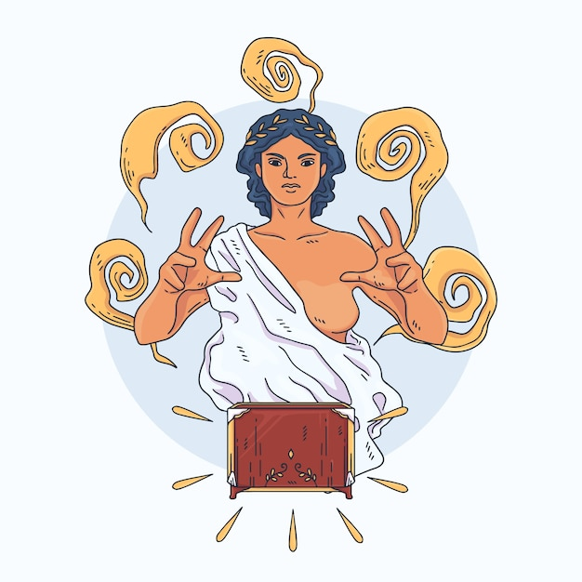
Un mito es un relato tradicional, sagrado, dotado de carácter simbólico, que narra, como si fueran reales, acontecimientos extraordinarios y trascendentes, asociados a la cosmogonía de un pueblo, es decir, a su concepción del universo.

Los mitos ofrecen respuestas a preguntas tales como: ¿cuál es el origen del mundo?, ¿cómo surgieron los seres humanos?, ¿por qué existe el mal?, ¿qué ocurre después de la muerte? Sus historias involucran a seres sobrenaturales o fantásticos (como dioses y semidioses, sirenas, faunos, ninfas, etc.) y transcurren en un tiempo primordial, anterior al tiempo histórico. A través de estas historias, una cultura transmite sus valores y creencias a las generaciones venideras.

Con el avance del pensamiento científico, el término mito adquirió una connotación negativa, y comenzó a ser usado para subrayar el carácter fantasioso de una explicación, vinculada a la religión, en contraposición al pensamiento racional, propio de la ciencia.

De manera más general, mito es usado muchas veces como sinónimo de invento, ficción o falsedad. Al mismo tiempo, en un sentido positivo, el término se emplea para referirse a los relatos centrales e importantes de una comunidad determinada y a las personas y los hechos sobresalientes que se erigen en modelos o arquetipos.

Origen de los mitos: Los mitos tienen un origen oral y anónimo, y se transmiten de generación en generación también de manera oral. En los pueblos antiguos, que carecían de escritura, era habitual que los mitos adquirieran la forma de poemas o canciones, y que se recurriera a la repetición de ciertas frases o fórmulas fijas, con el fin de recordarlos más fácilmente.

Los mitos no son fijos ni inmutables. Por el contrario, a medida que pasa de una generación a otra, se modifica en función de las experiencias y necesidades de cada época. De esta manera, los mitos evolucionan a lo largo del tiempo y, por lo general, existen distintas versiones de un mismo mito.

El mito en la sociedad actual: Los mitos no son solo algo del pasado, perteneciente a culturas desaparecidas o primitivas. En la sociedad actual se siguen narrando mitos. Así como antiguamente se transmitían de manera oral, hoy se hace a través del cine, la televisión y, en las últimas décadas, a través de internet y las redes sociales.

Muchas películas y videojuegos están basados en mitos, de los que toman los temas y la estructura narrativa. En general, se trata de historias de acción y aventuras, en las que el protagonista –al igual que los héroes míticos– debe superar una serie de peligros que muestran un mundo postapocalíptico y dominado por la tecnología.

Un caso particular del poder de los mitos en la sociedad contemporánea fue la creencia, vigente durante la primera mitad del siglo pasado, en la superioridad racial aria por sobre el grupo racial semita. Dicha creencia, sostenida con argumentos pretendidamente científicos, proporcionó la justificación intelectual a la persecución de la que fueron objeto los judíos durante el régimen nazi.

El hecho de que los mitos hayan servido para justificar genocidios y guerras se relaciona con una de las funciones que tiene el mito en la religión, donde, además de abordar cuestiones como el origen del mundo, permite validar el orden social existente.

Interpretación de los mitos: Los mitos son y han sido objeto de variadas interpretaciones a lo largo de la historia. Algunas de las principales interpretaciones son las siguientes.

Interpretación literal. Considera que los mitos son historias reales, en las que los hechos narrados ocurrieron efectivamente tal como se los presenta. De esta manera, los mitos son inseparables de la religión: son explicaciones para ser creídas, que no necesitan ser demostradas racionalmente.

Interpretación evemerista. Propuesta por Evémero de Mesene (un escritor griego del siglo IV a. C.), sostiene que los dioses fueron originalmente personajes históricos venerados como grandes benefactores de la humanidad. Los mitos son, por lo tanto, deformaciones de una realidad histórica.

Interpretación simbólica. Afirma que los mitos son principalmente representaciones de las ideas, los valores y las costumbres de la cultura que los creó. A través de ellos, es posible comprender una determinada visión del mundo.

Interpretación funcionalista. Para esta corriente, los mitos son fundamentalmente relatos que contribuyen a definir y mantener las costumbres, los comportamientos y las creencias de una comunidad.

Interpretación estructuralista. En este enfoque, los mitos son una forma particular de pensamiento lógico, distinto de la lógica de la occidental moderna, a través del cual los individuos canalizan la angustia y dan sentido al mundo.

